LAUFEN CZ A KAPKA NADĚJE POMÁHÁJÍ
DĚTSKÉ KLINICE FN OLOMOUC

Olomouc, 6. října 2009 – Primář Dětské kliniky Fakultní nemocnice Olomouc MUDr. Jaroslav Wiedermann a vrchní sestra Světlana Kašubová přijali z rukou ředitelky nadačního fondu Kapka naděje Elen Švarcové, člena její dozorčí rady Petra Dodala, za přítomnosti zástupců společností Laufen CZ a Sigma Olomouc sponzorské dary. Mimo jiné byla slavnostně otevřena nově rekonstruovaná koupelna na oddělení chirurgie Dětské kliniky v hodnotě 40 000 Kč, vybavená především výrobky značky Jika.
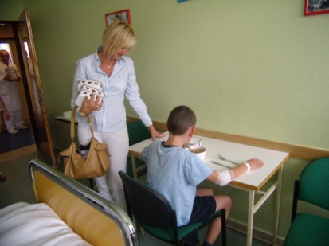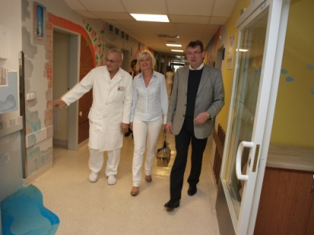
Primář Wiedermann i vrchní sestra projevili upřímnou radost z daru vzhledem k tísnivé situaci v zázemí jednotlivých oddělení dětské kliniky. Zdravotní personál včetně špičkových lékařů se tu denně potýká s řadou provozních překážek, které komplikují jejich službu nemocným dětem. „Výsledky léčby nejmenších pacientů na naší klinice jsou rok od roku úspěšnější díky úsilí a obětavému přístupu sester a samozřejmě díky odbornosti vysoce kvalifikovaných lékařů. Osobně se všichni snažíme také o postupné zlepšení podmínek práce
a o rekonstrukci celé Dětské kliniky FN Olomouc,“ řekl ve svém poděkování primář Jaroslav Wiedermann. Současně oba vyjádřili naději na další možnou podporu.
Společnost Laufen CZ se v dlouhodobé spolupráci s NF Kapka naděje podílí na rekonstrukci
a moderním vybavení sanitární keramikou a dalšími výrobky z portfolia značek Laufen, Roca a Jika podle potřeb dětských oddělení nemocnic na celém území České republiky. Spolupráce přesáhne 1 milion korun, včetně šeku na 200 000 Kč pro speciální aktivitu NF Kapka naděje Strom naděje a splněných přání. Nemocniční zařízení tuto pomoc vítají a podle svých vyjádření opravdu potřebují. Oceňují komplexní nabídku, se kterou Laufen CZ jako součást světové jedničky Roca na trhu sanitární keramiky a vybavení koupelen od A do Z disponuje. Důležitou roli v tom nesporně hraje i speciální sortiment – kompletní koupelny pro tělesně postižené uživatele se sanitární keramikou uzpůsobenou potřebám vozíčkářů a dalších pohybově limitovaných osob, s množstvím nezbytných madel, sklápěcích zrcadel či stoliček do sprchových koutů. V hledáčku zájmu jsou také dětské klozety, umyvadlové, vanové
a sprchové baterie, sprchové kouty či vany a vaničky. V současné době se kromě Olomouce dokončuje rekonstrukce koupelny dětského oddělení v nemocnici v Brně, na dalších projektech se pracuje.
„Věřím, že více než jeden milion korun, které naše společnost prostřednictvím Kapky naděje věnuje na vylepšení dlouhodobého pobytu dětských pacientů v nemocnicích, jim pomůže jejich léčení aspoň částečně zpříjemnit,“ řekl marketingový ředitel společnosti Laufen CZ David Penc. „Společnost Laufen si pokládá za čest přispět a podpořit takovou snahu a úsilí, které vede k jedinému cíli a tím je zdraví dětí.“
Ředitelka NF Kapka naděje Elen Švarcová v doprovodu primáře a všech účastníků slavnostní akce rovněž navštívila pacienty na hematologicko-onkologickém oddělení, potěšila je drobnými dárky a dobrotami, které jim zpestřily přísný léčebný režim.
Společnost Laufen CZ vznikla v roce 1999 a zastupuje značky Laufen, Roca a Jika nejen na českém a slovenském trhu, ale rovněž v dalších státech střední a východní Evropy. Sanitární keramika Jika se vyrábí již od roku 1878. Je významnou součástí švýcarského koncernu Laufen a od roku 1999 patří do skupiny španělské firmy Roca, která je největším evropským výrobcem sanitární keramiky. V roce 2006 se Roca stala světovou jedničkou. Do výrobního sortimentu všech značek patří kompletní koupelny – sanitární keramika (koupelnové sety
a ostatní výrobky), koupelnový nábytek, vany a vaničky, sprchové kouty, vanové zástěny, baterie a koupelnové doplňky.

Pro více informací kontaktujte:
Jana Becková, AMI Communications, Týn 641/4, 110 00 Praha 1
jana.beckova@amic.cz
tel.: 234 124 112,
mobil: 724 012 623

Online press kit:
http://presskit.jika.eu

Galerie koupelen Laufen
I. P. Pavlova 5, 120 00 Praha 2

